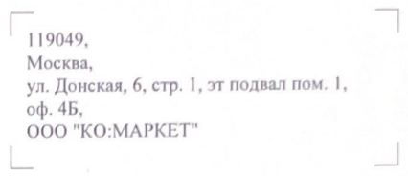

ОБЩЕСТВО С ОГРАНИЧЕННОЙ ОТВЕТСТВЕННОСТЬЮ "КО:МАРКЕТ"

ИНН 7706456207

ОГРН 1187746765800